华南师范大学 |  |  |  | 流程编号：AC.01.01
资产管理-货币资金管理 |  |  |  | 生效日期：
现金盘点管理
流程责任部门 | 财务处资金管理科 | 负责人（签认） |  |  | 时间
相关责任部门 |  | 负责人（签认） |  |  | 时间

1.流程目标
阐述现金盘点的相关管理流程，旨在确保现金盘点工作的规范性，确保资金安全。
2. 相关政策和制度
【AR01】《华南师范大学货币资金管理办法》
3.备注
无
4.流程图
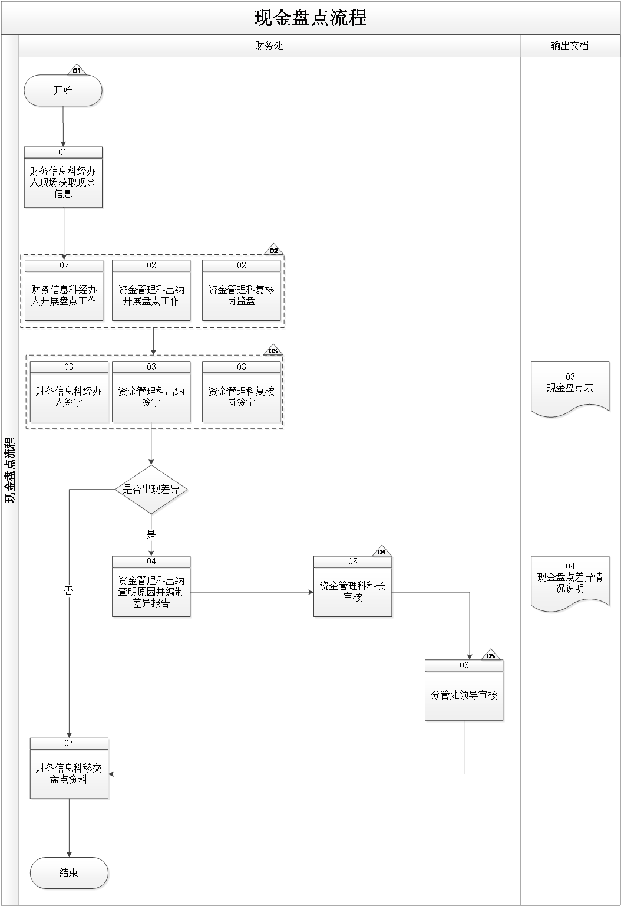
5.流程描述
编号 | 流程  步骤 | 责任  部门岗位 | 流程  步骤描述 | 输出  文档
 |  |  | 【C01】  学校制定了《华南师范大学货币资金管理办法》，对货币资金管理工作及要求进行了规范。  流程开始。 | 【EF01】  《华南师范大学货币资金管理办法》
01 | 现场获取现金信息 | 财务处财务信息科经办人 | 财务处财务信息科经办人现场获现金信息。
02 | 开展盘点工作/  监盘 | 财务处财务信息科经办人/资金管理科出纳/复核岗 | 【C02】  财务处财务信息科经办人及资金管理科出纳每月开展盘点工作，清查库存现金的数量，与现金日记账是否相符，库存现金的数量是否符合规定等，并将盘点结果记录在现金盘点表上。  财务处资金管理科复核岗进行监盘，核实实有现金数量与现金日记账数量是否相符。
03 | 签字 | 财务处财务信息科经办人/资金管理科出纳/复核岗 | 【C03】  财务处财务信息科经办人、资金管理科出纳、复核岗签字确认。  如果资金盘点出现差异，转至步骤04；  如果资金盘点未出现差异，转至步骤07。 | 【EF02】  《现金盘点表》
04 | 查明原因并编制差异报告 | 财务处资金管理科出纳 | 现金盘点出现差异后，由财务处资金管理科出纳查明原因并编制《现金盘点差异情况说明》对差异的原因、调整方式等进行说明。 | 【EF03】  《现金盘点差异情况说明》
05 | 审核 | 财务处资金管理科科长 | 【C04】  财务处资金管理科科长审核《现金盘点差异情况说明》，主要关注差异原因、调整方式等是否准确、合理。
06 | 审核 | 财务处分管处领导 | 【C05】  财务处分管处领导审核《现金盘点差异情况说明》，主要关注差异出现的原因所在，原因是否合理，是否涉及管理上的不足或漏洞，调整方式是否合理可行合规等。
07 | 移交盘点资料 | 财务处财务信息科经办人 | 财务处财务信息科经办人将现金盘点相关资料转综合科档案管理岗归档。
流程结束。

6.风险控制矩阵
目标编号 | 控制目标 | 风险  编号 | 风险描述 | 风险属性 |  |  | 控制措施编号 | 控制措施 | 控制属性 |  |  | 责任部门及岗位 | 实施  证据
 |  |  |  | 发生可能性 | 影响  程度 | 等 级 | 控制措施编号 | 控制措施 | 控制方式 | 控制  类型 | 控制频率 | 责任部门及岗位 | 实施  证据
T01 | 确保现金盘点工作有据可依，过程规范、有序。 | R01 | 现金盘点工作缺乏制度规范，可能会造成该项工作无法有序、规范的开展。 | 2 | 2 | 低 | C01 | 学校制定了《华南师范大学货币资金管理办法》，对货币资金管理工作及要求进行了规范。  流程开始。 | 人工 | 事前 | 随时 | N/A | 《华南师范大学货币资金管理办法》
T02 | 确保现金的安全性、准确性，账实相符。 | R02 | 库存现金未定期盘点，可能导致账实不符或现金被盗用等风险，不利于资金管理。 | 3 | 3 | 中 | C02 | 财务处财务信息科经办人及资金管理科出纳每月开展盘点工作，清查库存现金的数量，与现金日记账是否相符，库存现金的数量是否符合规定等，并将盘点结果记录在现金盘点表上。  财务处资金管理科复核岗进行监盘，核实实有现金数量与现金日记账数量是否相符。 | 人工 | 事中 | 随时 | 财务处财务信息科经办人/资金管理科出纳/复核岗
 |  |  |  |  |  |  | C03 | 财务处财务信息科经办人、资金管理科出纳、复核岗签字确认。  如果资金盘点出现差异，转至步骤04；  如果资金盘点未出现差异，转至步骤07。 | 人工 | 事中 | 随时 | 财务处财务信息科经办人/资金管理科出纳/复核岗 | 《现金盘点表》
T03 | 确保现金盘点中的问题及时查明原因、落实责任，保证资金安全。 | R03 | 对现金盘点过程中发现的账实不符等异常情况未及时查明原因、采取恰当的纠正措施，可能导致错误的影响扩大化。 | 3 | 3 | 中 | C04 | 财务处资金管理科科长审核《现金盘点差异情况说明》，主要关注差异原因、调整方式等是否准确、合理。 | 人工 | 事中 | 随时 | 财务处资金管理科科长 | 《现金盘点差异情况说明》
 |  |  |  |  |  |  | C05 | 财务处分管处领导审核《现金盘点差异情况说明》，主要关注差异出现的原因所在，原因是否合理，是否涉及管理上的不足或漏洞，调整方式是否合理可行合规等。 | 人工 | 事前 | 随时 | 财务处分管处领导 | 《现金盘点差异情况说明》

